Márgenes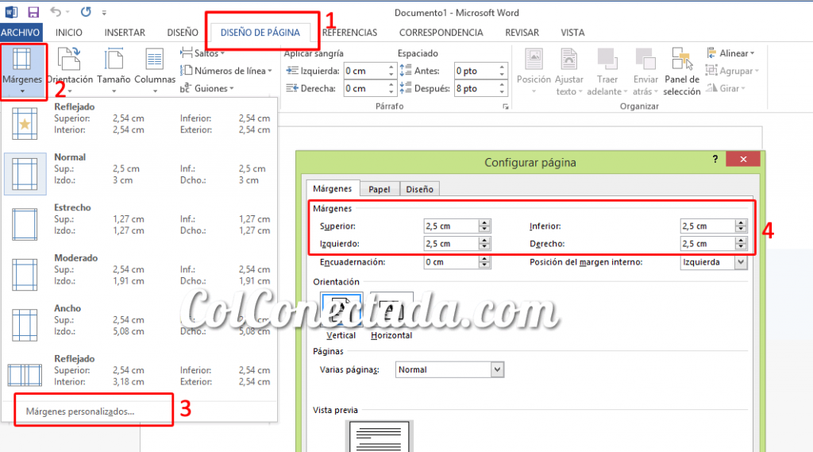

Tipo de fuente

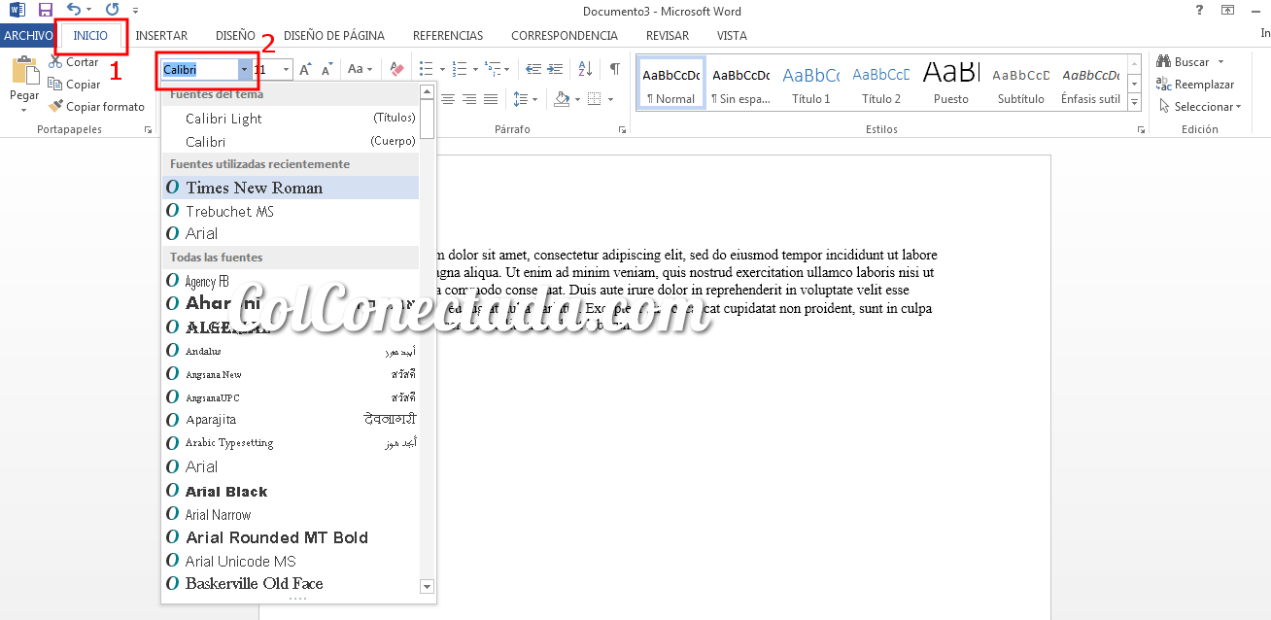  
Utilización de títulos en normas APA

Los títulos no se deben escribir con mayúscula sostenida. La letra grande solo irá al principio de la primera palabra.

Nivel 1: se utiliza con el encabezado en negrita y centrado.

Nivel 2: debe ser escrito con encabezado alineado a la izquierda y en letra negrita.

Nivel 3: el encabezado del párrafo debe tener sangría, estar escrito en negrita y con punto final.

Nivel 4: el encabezado del párrafo tendrá sangría, letra con formato cursiva y con punto en el final de la línea.

Nivel 5: tiene que ser con encabezado de párrafo con sangría. No debe ser escrito con negrita. Se utiliza la cursiva y el punto final.

Citas

Ejemplo de cita basada en autor con menos de 40 palabras:

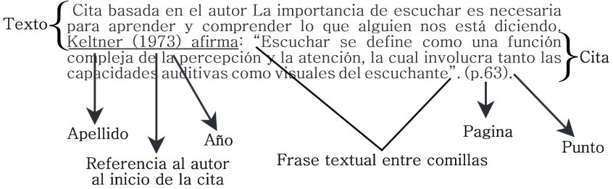

Ejemplo de cita basada en autor con más de 40 palabras:

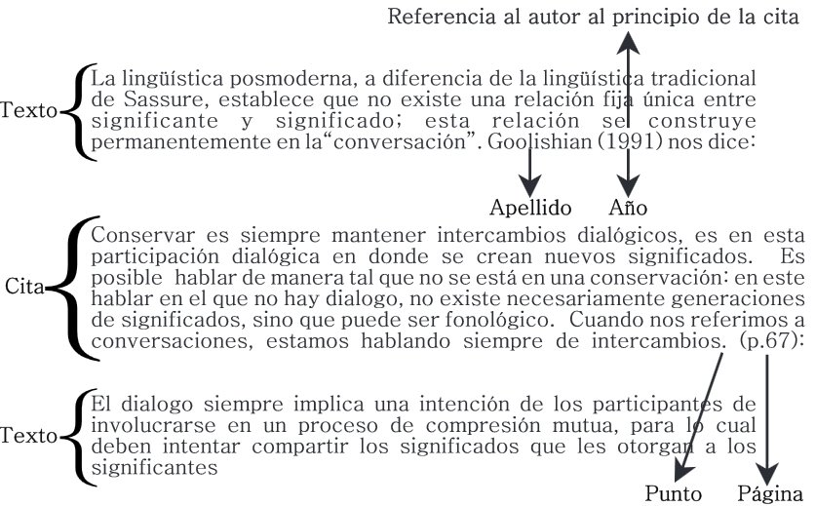

Ejemplo cita basada en texto con menos de 40 palabras:

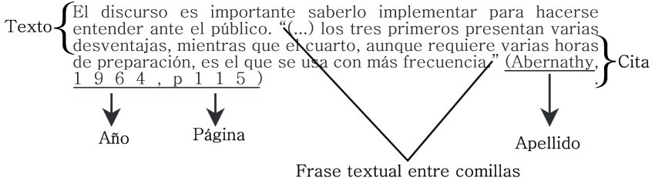

Ejemplo de cita basada en texto mayor a 40 palabras:

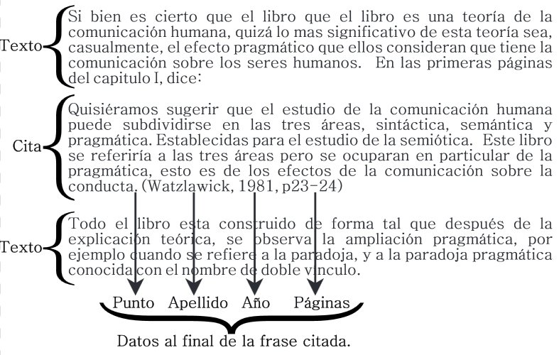

Ejemplo de cita de parafraseo basada en texto:

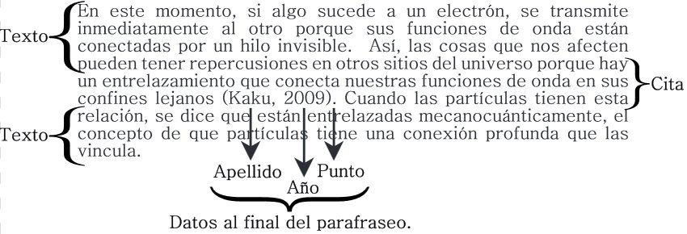

Ejemplo de tabla

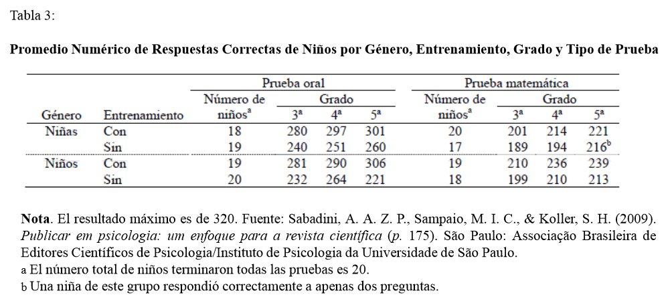

*Referencias*

*Ajournalarticle, R. H., Spud, P. T., & Psychologist, R. M. (2016). Artículo de revista va aquí. Journal of Research in Personality, 22, 236-252. doi:10.1016/0032-026X.56.6.895\**

*B’Onlinesourcesareconfusing, S. O. (2010). Search for answers at apastyle.org and include issue numbers after volume numbers when there is no DOI.*Journal of Articles Without Digital Object Identifiers, 127*(3)*, *816-826*.

*Cmagazinearticle, B. E. (2009, July). Note the last names on this page: Each source type has to be formatted in a different way. [Special issue].*Prose Magazine, 126*(5)*, *96-134.*

*Dbookreference, S. M., Orman, T. P., & Carey, R. (1967).*Google scholar’s “cite” feature *is usually accurate and time-saving. New York, NY: Pearson.*

*O’encyclopedia, S. E. (1993). Words. In*The new encyclopedia Britannica*(vol. 38, pp. 745-758). Chicago, IL: Penguin.*

*Pchapter, P. R., & Inaneditedvolume, J. C. (2001). Scientific research papers provide evidence of frustration with giant style manuals. In P. Z. Wildlifeconservation, R. Dawkins, & J. H. Dennett (Eds.),*Research papers are hard work but boy are they good for you *(pp. 123-256). New York, NY: Simon & Schuster.*

*Qosenberg, Morris. (1994, September 11). This is how you cite an online news article that has an author.*The Washington Post*. Retrieved from http://pagina.com/articulo.html*

Herramienta online para generar citas en APA 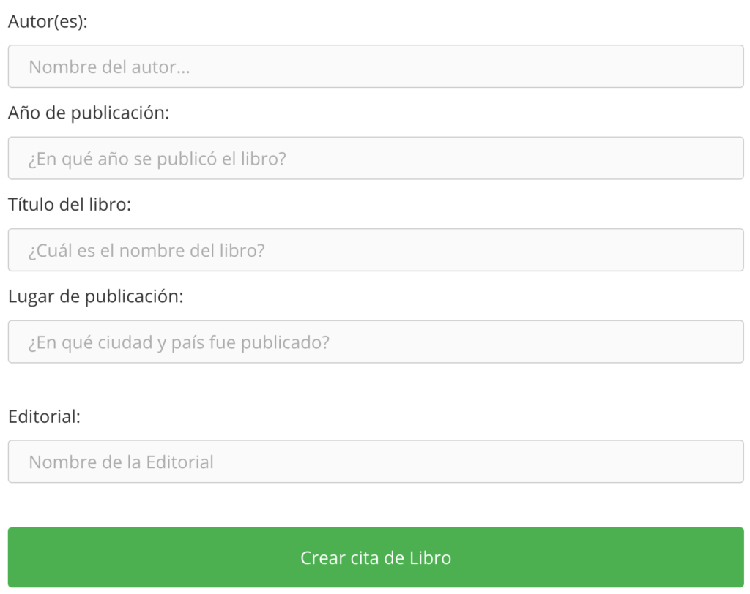

Libro

Apellidos, A. A. (Año). Título. Ciudad: Editorial

*Smith, J. (2007). How to succeed in college. Littletown, Ohio: Jones Publishing.*

Versión electrónica de libro impreso

Apellido, A. A. (Año). Título. Recuperado de http://www.sitioweb.com

Capítulo de libro

Apellidos, A. A. & Apellidos, A. A. (Año). Título del capítulo. En A. A. Apellido (Ed.), Título del libro (pp. xx-xx). Ciudad: Editorial.

Leyes

País de origen de la ley. Entidad que crea la ley (fecha de promulgación). Nombre de la ley. Recuperado de: http://www.sitioweb.com

Sitio web

Apellido autor, A. A. (fecha de publicación). Título de la fuente de internet. Recuperado el [fecha de recuperación] de [Dirección del artículo].

*Urban, B. (2014, 04 de mayo). Normas APA para trabajos escritos. Recuperado el  
13 de junio de 2019 de https://www.colconectada.com/normas-apa/.*